

Satellite Connectivity Details

Satellite System Name : Agendamento de Transportadoras

Marcela Simioni

9/28/2016

|  |  |
| --- | --- |
| Satellite Details | |
| Application name | **Agendamento de Transportadoras** |
| Stream | **PnS** |
| Process Area |  |
| Description | **Dynasys - Pesagem / Consulta** |
| ASM | **Marcela Simioni** |
| Supported by | **Nexsys** |

|  |  |  |  |  |
| --- | --- | --- | --- | --- |
| Document History | | | | |
| Revision | Date | Short Description | Author(s) | Version used for gate: |
| ? | 9/28/2016 | ? | Luciano Daher | ? |
|  |  |  |  |  |
|  |  |  |  |  |

# Connection Details

|  |  |
| --- | --- |
| **Section** | **Details** |
| **Connection Type** | Local Network |
| **Application Type** | Client / Server |
|  |  |
|  |  |

# Technical Details for Connectivity setup

|  |  |  |  |  |  |  |
| --- | --- | --- | --- | --- | --- | --- |
| **Environment** | **Host Name URL** | **IP address** | **Port no** | **Program ID (TCP/IP)** | **User** | **Password** |
| **DEV** | N/D | N/D | N/D | N/D | N/D | N/D |
| **IST** | BRSPTEST01 | 147.167.169.237 | N/D | N/D | N/D | N/D |
| **UAT** | N/D | N/D | N/D | N/D | N/D | N/D |
| **PRD** | BRPIMES01 | ? | - | ? | ? | ? |

# Procedure to Estabilish Connection

## Steps in SAP System

No information to add.

## Steps in Satellite System

### Hosting Type:

1. Syngenta Intranet;

### Technological Platform:

There are two software components:

1. Dynasys Pesagem / Consulta: Delphi x32 based system. Utilize RFC SDK component from SAP GUI installation media;
2. Dynawewb: .NET

### Application Type:

1. Dynasys Pesagem / Consulta: client/server;
2. Dynaweb: Web Application;

## Steps in Middleware System

1. There is a middleware system called “Interface_Rotas.exe” located in \Dynasys_Syngenta\App\Atalhos\bin;
2. For SAP PO interface development is needed;

# Satellite Connectivity Architeture

## Logical View

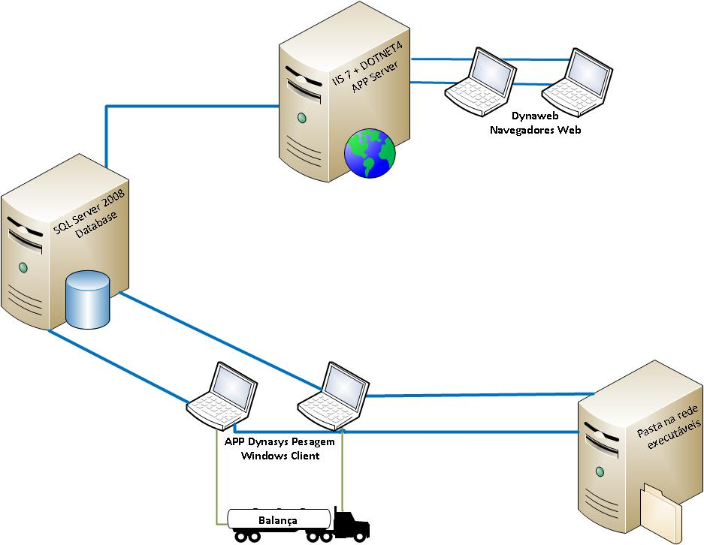

## Technical View

**Dynasys Consulta:** Client/Server module responsable for listing the weight movement already performed, besides other register. See the functional screens below:

**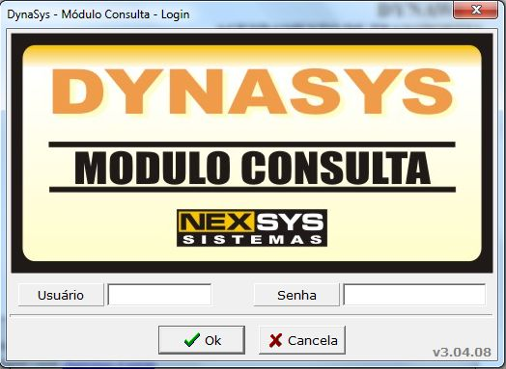  
 Tela inicial**

**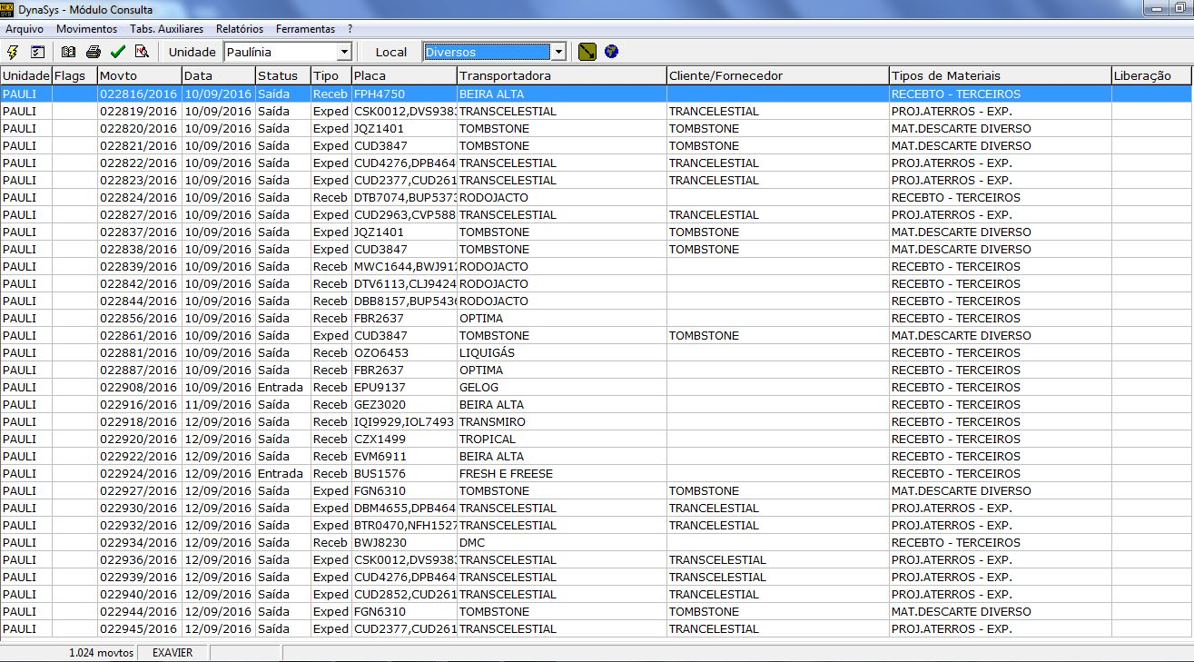  
 Listagem de movimentos**

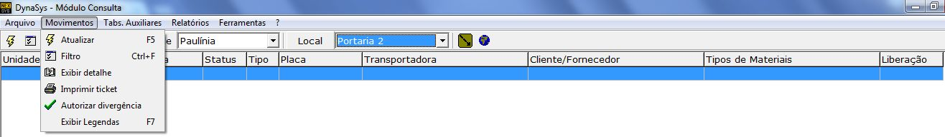

**Aba Movimentos**

**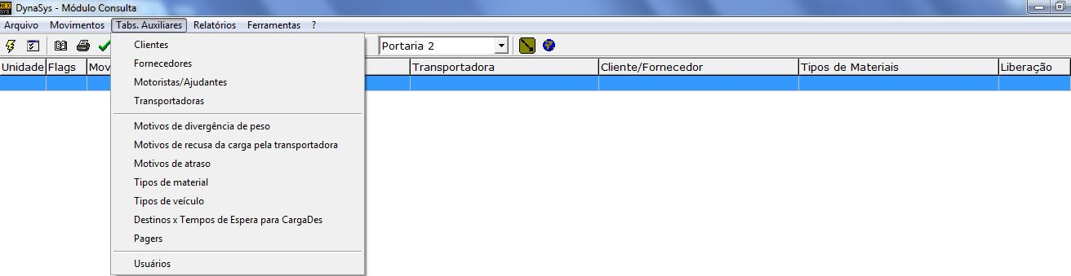  
 Aba Cadastros**

**  
 Aba Relatórios**

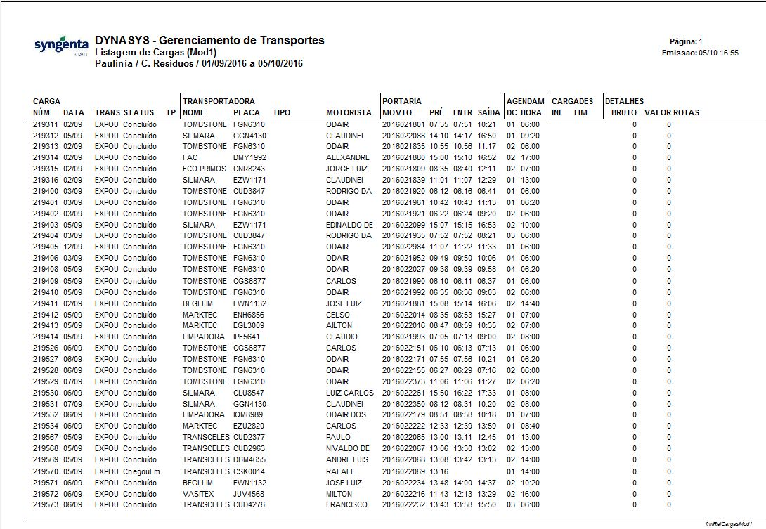

**Exemplo de relatório – Lista de Cargas**

**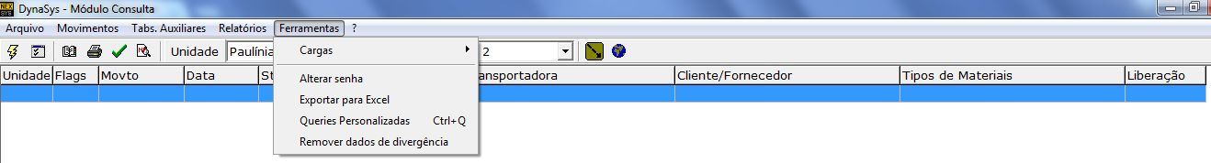   
  
 Aba Ferramentas**

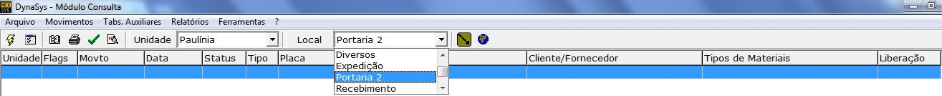

**Lista de locais**

**Interface Rotas:** Este é o software que conecta com o SAP da Syngenta e baixa as rotas para um arquivo a ser importado no Dynasys

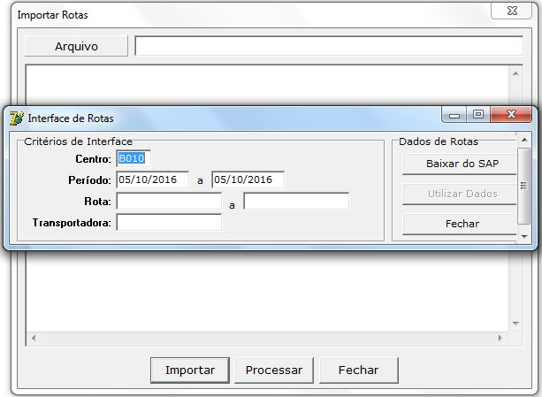

**Dynasys Pesagem:** Módulo cliente/server, responsável pelo controle de pesagem dos veículos que passam pela portaria. À seguir algumas telas das funcionalidades:

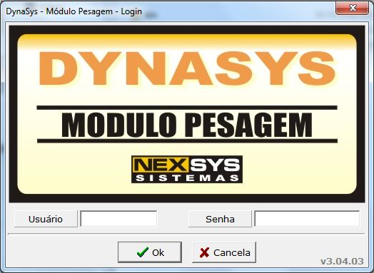

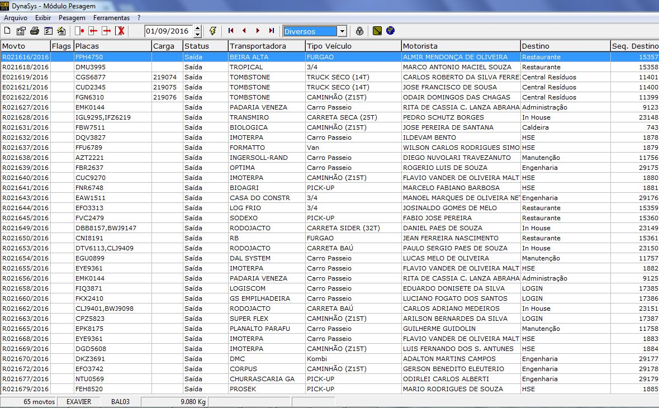

**Lista de movimentos de pesagem**

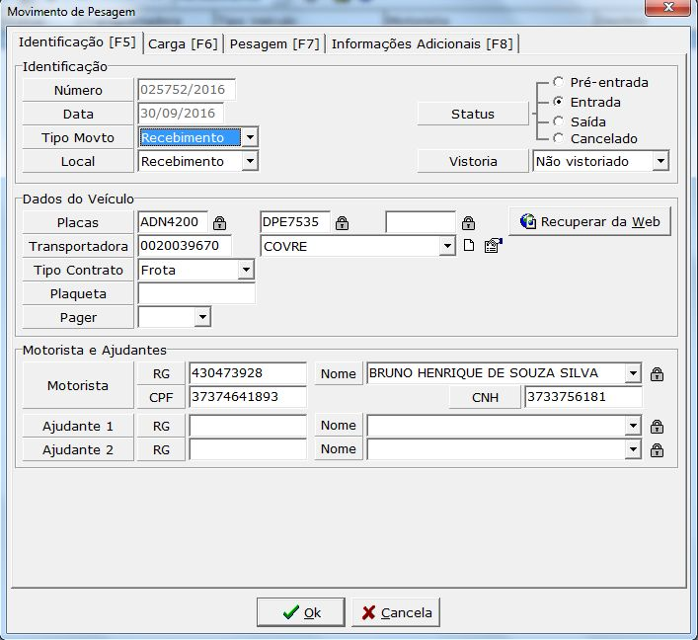

**Exemplo de movimento – Aba Identificação**

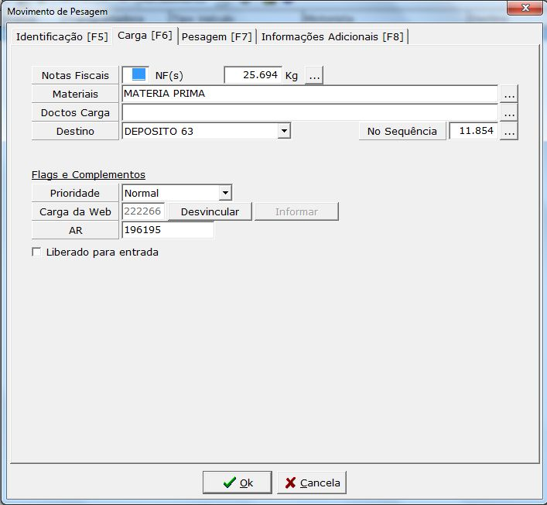

**Exemplo de movimento – Aba Carga**

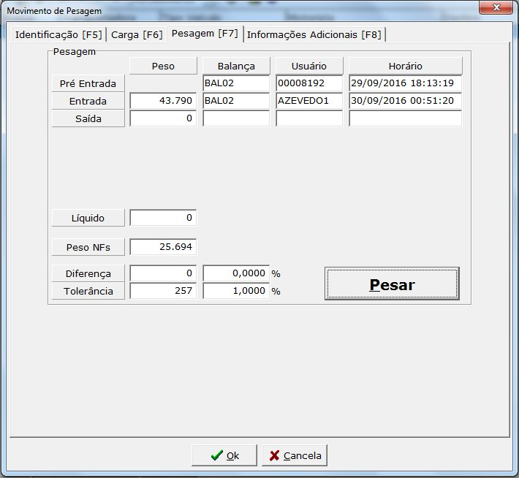

**Exemplo de movimento – Aba Pesagem**

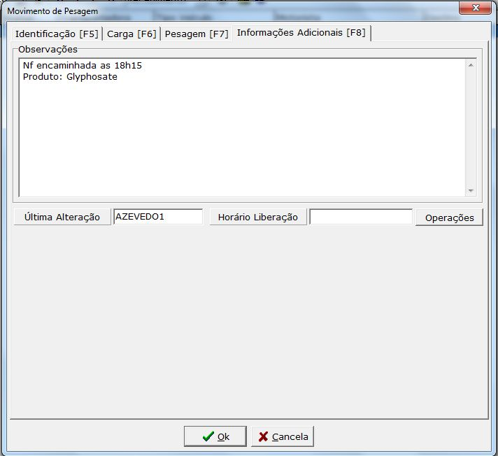

**Exemplo de movimento – Aba Informações Adicionais**

**Balserver:** serviço que roda na estação conectada fisicamente ao indicador de peso da balança.

- Os parâmetros de comunicação de dados dos indicadores são padronizados.  
- As estações que rodam o Dynasys Pesagem e necessitam obter o peso da balança, conectam via TCP/IP ao Balserver.  
- Qualquer estação do Dynasys Pesagem pode obter peso de qualquer balança.

**Dynaweb – Módulo Agendamento:** Módulo web responsável pelo agendamento das cargas programadas para transporte na Syngenta

